信号电源线（PRO-TEKT-02）技术规格书
表1 规格参数表
序号 | 规格 | 参数
1 | 芯数 | 6
2 | 横截面积 | 1.23mm²
3 | 屏蔽/无屏蔽 | 屏蔽
4 | 屏蔽类型 | 焊带，箔
5 | 长度 | ≤15m
6 | 护套颜色 | 灰色
7 | 护套材料 | 聚氯乙烯 PVC
8 | 线规 | 16AWG
9 | 外径 | 9.4mm
10 | 最高工作温度 | +105℃
11 | 最低工作温度 | -30℃
12 | 额定电压 | 300V
13 | 导体电阻 | 14.43Ω/km
14 | 导体材料 | 镀锡铜
15 | 绝缘材料 | PVC
16 | 排扰线 | 是
17 | 最小弯曲半径 | 94mm
18 | 符合标准 | CE，RoHS，UL

表2 接头定义表
1端  连接器 | 1端连接器图示 | 针脚 | 线缆颜色 | 定义 | 线缆颜色 | 针脚 | 2端连接器图示 | 2端  连接器
雷莫连接器（TGG.1B.302.CLAD72Z） | 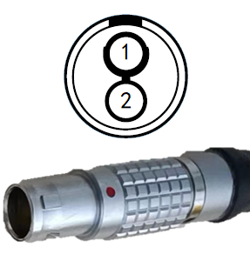 | 1 | 黑 | -24VDC_IN | 黑 | 1 | 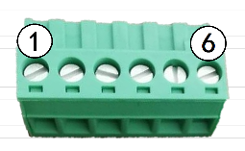 | 6芯工业级接插端子
 |  | 2 | 红 | +24VDC_IN | 红 | 2
DB9连接器（公） | 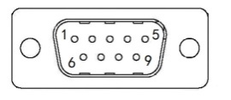 | 5 | 橙 | GND | 橙 | 3
 |  | 1 | 白 | LT(光源触发) | 白 | 6

